**A qui va dirigida?**

* A totes aquelles persones amb interès per la recerca i de forma molt especial a l’alumnat de doctorat, màster i dels graus de Farmàcia, Ciència i Tecnologia dels Aliments i Nutrició Humana i Dietètica.
* Al personal docent, investigador i tècnic de suport de la Facultat.

**Lloc**

Aula Magna de la Facultat de Farmàcia i Ciències de l’Alimentació (Campus Diagonal)

**InscripciONS alumnat graus**

L’alumnat dels graus de Farmàcia, Ciència i Tecnologia dels Aliments, i Nutrició Humana i Dietètica inscrit i que compleixi els requisits, obtindrà 1 crèdit ECTS i un justificant d’assistència.

**InscripciONS investigadors en formació**



Doctorat, TFM, treball dirigit, Erasmus i similar

**La inscripció és gratuïta per a tothom.**

**ComitÈ organitzador**

**Yolanda Cajal**, Vicedegana de Recerca, Política Científica i Transferència

**Xavier Palomer,** Departament de Farmacologia, Toxicologia i Química Terapèutica

**Amb la col·laboració de**

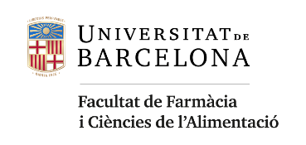

**XIV**

**JORNADA DE RECERCA**



Cymit Química S.L.

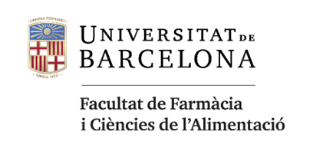

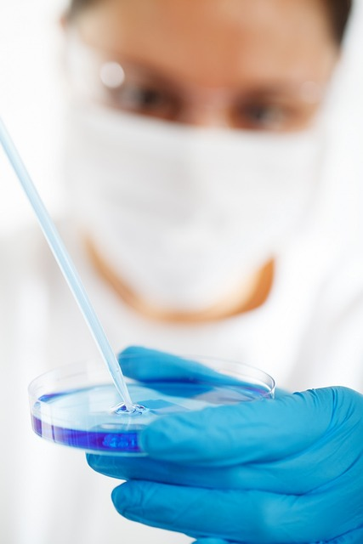

**Barcelona, 30 de novembre de 2023**

***La Facultat de Farmàcia i Ciències de l’Alimentació té com a objectiu contribuir a la salut i al benestar -en tots els àmbits de les ciències farmacèutiques i alimentàries- mitjançant la formació de professionals competents, la promoció de la recerca, innovació i desenvolupament, i la creació, transferència i difusió del coneixement.***

Per tal d’incidir en la promoció de la recerca, s’ha organitzat la XIV Jornada de Recerca, que pretén:

* Donar a conèixer el col·lectiu d’estudiants implicats/des en la recerca i afavorir la comunicació entre ells i elles, per fer més enriquidora la seva formació i promoure la seva interrelació tant a nivell de coneixements com també a nivell metodològic.
* Transmetre la necessitat de potenciar la recerca, mostrant la recerca de qualitat que es desenvolupa en els diferents departaments de la Facultat.

S’atorgaran Premis de Recerca Fedefarma a les 3 millors presentacions, dotats amb 500, 400 i 300 €, dos premis de 100 € als millors pòsters, i diplomes acreditatius.

**Programa**

9:15 ***Acte inaugural.* Jordi Camarasa,** Degà de la Facultat de Farmàcia i Ciències de l’Alimentació (UB), i **Josep M. Magrinyà,** responsable de formació del Consell Rector de Fedefarma.

**Sessió 1. Moderador: Dr. Jordi Juárez**

9:30 ***Structure-Activity Relationships of Serotonergic 5-MeO-DMT Derivatives: Insights into Psychoactive and Thermoregulatory Properties.*** Pol Puigseslloses Sánchez (Farmacologia).

9:45 ***Epigallocatechin-3-gallate as a new neuro- and nephro- protective agent against colistin induced toxicity.*** Laura Guzmán (Toxicologia)

10:00 ***Interaction of functionalized microparticles with living cells and their application for biosensing and photodynamic therapy.*** Saman Bagherpour (Química Terapèutica)

10:15 ***Targeting protein degradation: expanding the toolbox of E3 ligases.*** Andrea Bertran Mostazo (Fisicoquímica)

**Sessió 2. Moderador Dr. Oriol Comas Basté**

10:30 ***Polypurine Reverse Hoogsteen hairpins against undruggable KRAS and MYC oncogenes in human cancer lines.*** Simonas Valiuska (Bioquímica i Biologia Molecular)

10:45 ***Explorando la influencia de distintas fuentes de Selenio sobre la salud intestinal.*** Adriana García (Fisiologia)

11:00 ***New sources of DAO enzyme for the dietary management of histamine intolerance.*** Judit Costa Català (Nutrició i Bromatologia)

11:15 ***Female FGF21 liver knockout mice aged in better metabolic condition.*** Daniel Torres Oteros (Ciències Bàsiques Aplicades a l’Alimentació).

11:30 ***Desarrollo de un método colorimétrico para la inserción simultània de múltiples copias génicas en Bacillus subtilis mediante CRISPR-Cas9.*** Jordi Ferrando (Microbiologia)

11:45 **PAUSA/CAFÈ/PÒSTERS**

**12:20 Conferència plenària**

***Turning universal O into rare Bombay type blood.*** Dr. Prof. Marcelo E. Guerin

Head Structural Glycobiology Laboratory

Institute of Molecular Biology of Barcelona (IBMB) CSIC.

**Sessió 3. Moderadora Dra. Pilar Modamio**

13:20 ***Atención centrada en la persona por un equipo multidisciplinar para optimizar el plan farmacoterapéutico en pacientes geriátricos polimedicados (R_PCP): ensayo aleatorizado controlado.*** Carolina Rovira Algara(Farmàcia Clínica i Atenció Farmacèutica).

13:35 ***Optimisation of the Manufacturing Process of Organic-Solvent-Free Omeprazole Enteric Pellets for the Paediatric Population: Full Factorial Design.*** Khadija Rouaz (Tecnologia Farmacèutica)

13:50 ***Plantas de la família Amaryllidaceae: un potencial recurso natural para el tratamiento de la enfermedad de Chagas.*** Nieves Martínez Peinado (Parasitologia).

14:05 ***Untangling the evolution of giant genomes in ferns: a case study in Tmesipteris (Psilotales).*** Pol Fernandez (Botànica).

14:20 ***The multifaceted roles of polyamines in the defense response to Pseudomonas syringae in Arabidopsis.*** Chi Zhang (Fisiologia Vegetal).

14:35 **DINAR/PÒSTERS**

15:40 ***Lliurament de Diplomes. Lliurament de Premis Fedefarma***